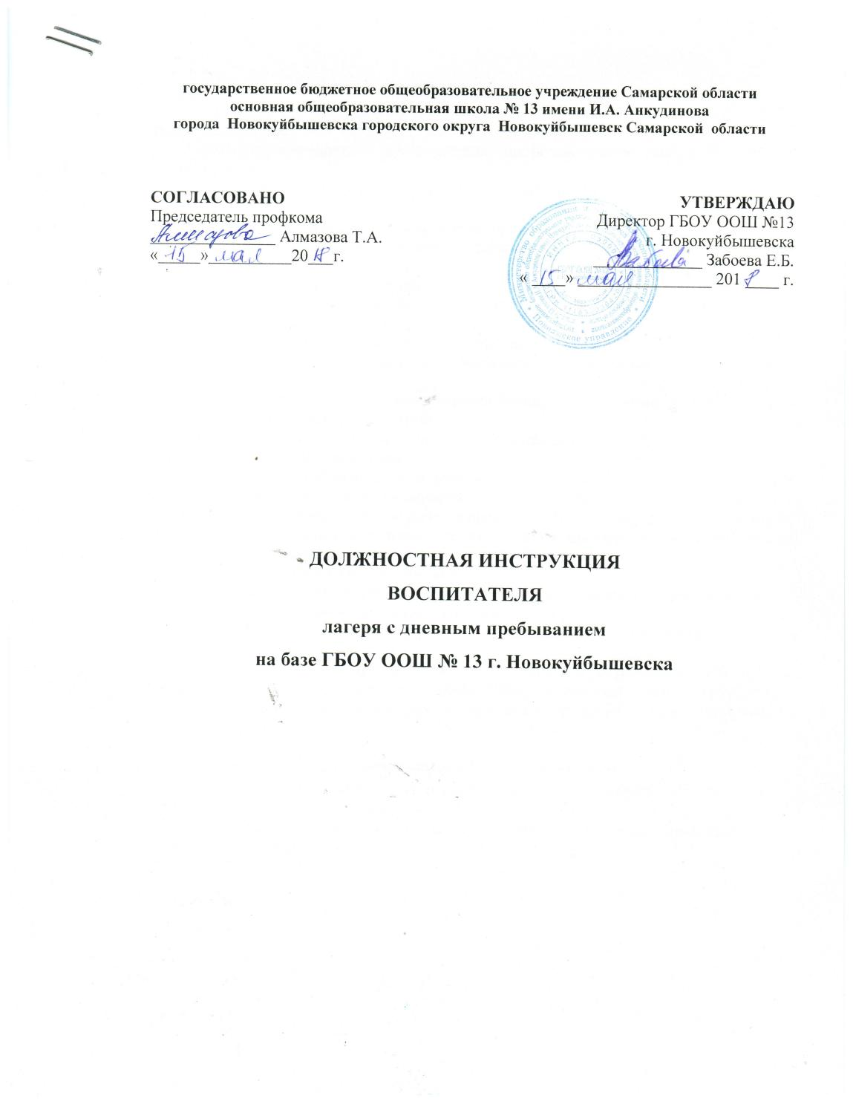

1. Общие положения
  - Воспитатель назначается и освобождается по представлению начальника лагеря приказом директора ГБОУ ООШ № 13 г. Новокуйбышевска.
  - Воспитатель должен иметь среднее профессиональное педагогическое или высшее образование.
1.3.Воспитатель непосредственно подчиняется начальнику лагеря.

2. Должностные обязанности, права и ответственность
2.1. Воспитатель лагеря с дневным пребыванием детей выполняет следующие должностные обязанности:
- организует набор детей в лагерь;
- обеспечивает соблюдение детьми режима дня лагеря, порядок и чистоту в его помещениях;
- следит за состоянием здоровья воспитанников;
- организует подготовку и проведение массовых мероприятий согласно плану работы лагеря;
- обеспечивает соблюдение правил техники безопасности и противопожарной защиты при проведении массовых мероприятий;
- организует деятельность воспитанников в течение дня
2.2. Воспитатель имеет право:
- требовать от воспитанников соблюдения норм проведения, а от их родителей (законных представителей) выполнения своих обязанностей по воспитанию ребенка;
- вносить на рассмотрение руководства предложения по совершенствованию работы,
- свободно выбирать и использовать те или иные методы работы с воспитанниками за исключением носящих вред их физическому и психическому здоровью.
2.3. Воспитатель несет ответственность:
- за исполнение распоряжений начальника лагеря настоящей должностной инструкции;
- за сохранение состава воспитанников в течение смены;
- за соблюдение правил пожарной безопасности, техники безопасности, санитарно-гигиенических норм.
2.4. За виновное причинение школе или воспитанникам ущерба в связи с исполнением (неисполнением) своих должностных обязанностей воспитатель несет материальную ответственность в порядке и в пределах, установленных трудовым и (или) гражданским законодательством.

3. Взаимоотношения. Связи по должности.
- Воспитатель работает в режиме нормируемого рабочего дня по графику, составленному исходя из 36-часовой рабочей недели.
- Воспитатель получает от начальника лагеря информацию, необходимую для деятельности воспитанников.

